凝“新”聚力，携手同行

——记双流区实验幼儿园新教师培训活动

九月将至，又是一年开学季。为了让新教师能够更快更好地融入实验幼儿园这个温暖的大家庭，2020年8月29日组织开展了新教师培训活动。

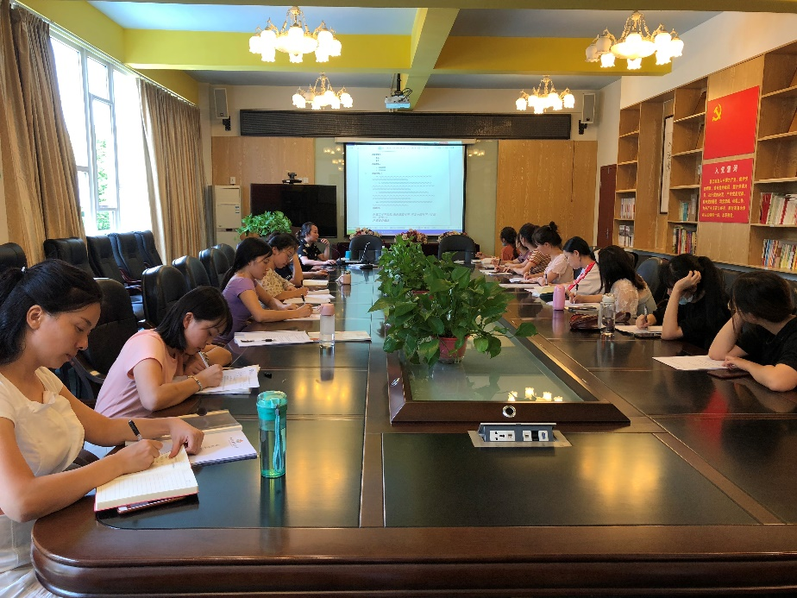

新教师培训

培训会上，保教办胡主任分别从教案的写作规范、月末资料和期末资料的具体要求、教育教学常规管理等方面为新教师作了详细讲解，并希望新教师们在工作中积极进取，多向经验丰富的老师请教。

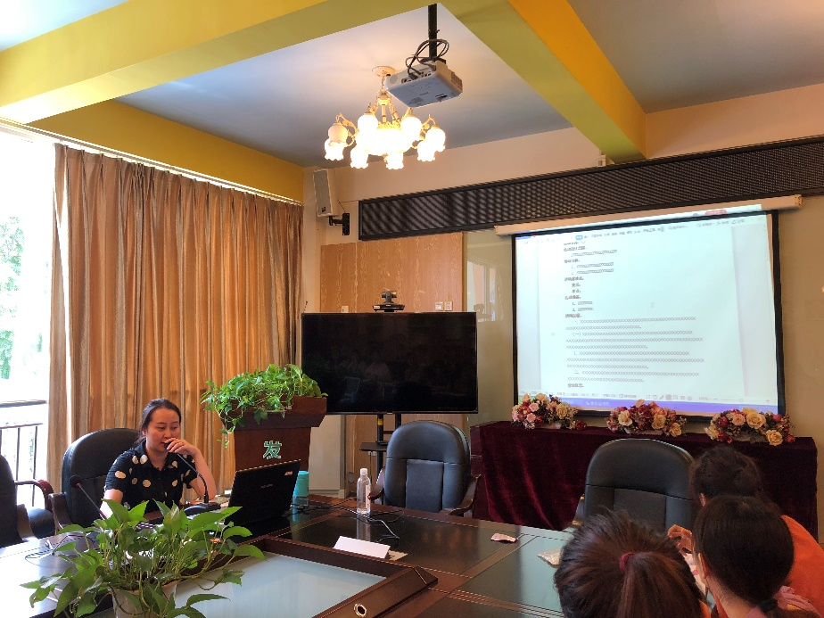

胡主任为新教师们介绍教案的撰写规则

随后，科研办高主任为新教师们介绍了实验幼儿园目前正在进行的课题，尤其详细讲解了区级课题《基于儿童视角的幼儿园户外区域体育游戏优化的实践研究》，并希望新教师们能够尽快适应工作，积极加入课题研究。

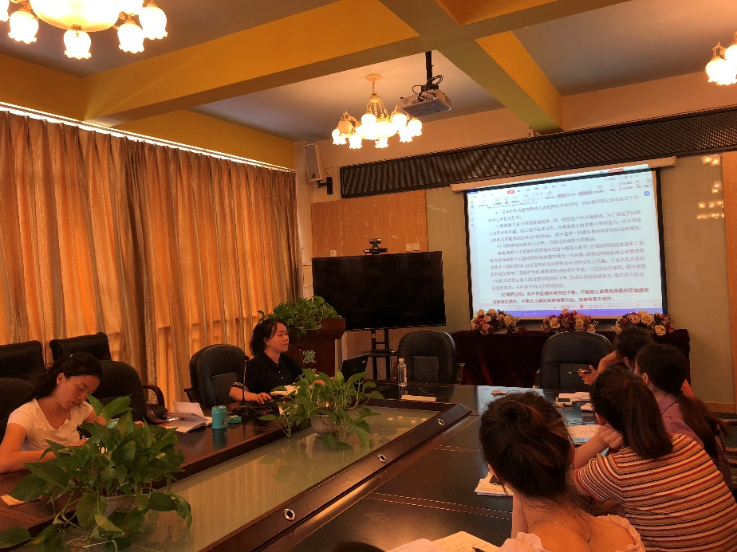

高主任为新教师们介绍区级课题

通过这次培训，新教师们对实验幼儿园的教研和科研工作都有了初步了解。希望新教师们在以后的工作中，能牢记实验幼儿园“阳光教育”的理念，不忘初心，追逐梦想！